**การเพิ่มมูลค่าผลิตภัณฑ์และพัฒนาช่องทางการจัดจำหน่ายออนไลน์ สำหรับปุ๋ยคอกหมักมูลวัว**

**ชุมชนนาแขม อำเภอเมือง จังหวัดเลย**

**Development of Product Value and Online Sales Channel for cow manure   
in Nakhaem Community, Loei**

ชรินทร์ญา หวังวัชรกุล1ชวลิต ยศสุนทร1ศศิธร กกฝ้าย2

charinya.wan@lru.ac.th1 chawalit.yos@lru.ac.th1 sasithorn.kok@lru.ac.th2

โทรศัพท์: 086-702-2202

**บทคัดย่อ**

การวิจัยครั้งนี้มีวัตถุประสงค์เพื่อ 1) ศึกษาการพัฒนามูลค่าของปุ๋ยคอกหมักมูลวัวชุมชนนาแขม การออกแบบบรรจุภัณฑ์ และช่องทางการจัดจำหน่ายผลิตภัณฑ์ปุ๋ยคอกหมักมูลวัวชุมชนนาแขม และ 2) ศึกษาความพึงพอใจของชุมชนต่อช่องทางการจัดจำหน่ายผลิตภัณฑ์ปุ๋ยคอกหมักมูลวัวชุมชนนาแขม อำเภอเมือง จังหวัดเลย โดยวิธีการสัมภาษณ์และประเมินผลจากแบบสอบถาม มีกลุ่มตัวอย่างเป็นบุคคลในชุมชนจำนวน 50 คน คัดเลือกแบบเฉพาะเจาะจง จากผลการวิจัย พบว่า จุดแข็งของชุมชนส่วนใหญ่ คือ ผลิตภัณฑ์ปุ๋ยคอกมีวัตถุดิบเพียงพอในการจัดจำหน่าย มีศักยภาพด้านการผลิต สามารถพัฒนาได้อย่างต่อเนื่อง และมีความพร้อมสำหรับการพัฒนา ส่วนจุดอ่อน ได้แก่ช่องทางการจัดจำหน่ายยังไม่หลากหลาย ชุมชนขาดความรู้ในการผลิตให้สอดคล้องกับตลาดในปัจจุบัน ขาดการสร้างแบรนด์ที่จริงจัง ช่องทางการขายยังไม่แน่นอน นอกนากนี้การสร้างมูลค่าเพิ่มของผลิตภัณฑ์ชุมชนปุ๋ยคอกหมักมูลวัวต้องเน้นคุณภาพ และมาตรฐานของตัวสินค้า มีความแตกต่างมีเอกลักษณ์ สอดคล้องกับความต้องการของลูกค้า และต้องมีการพัฒนาอย่างต่อเนื่อง และการศึกษาความพึงพอใจของชุมชนต่อช่องทางการจัดจำหน่ายผลิตภัณฑ์ปุ๋ยคอกหมักมูลวัวชุมชนนาแขม พบว่าความพึงพอใจภาพรวมของชุมชน ที่ตอบแบบสอบถามมีความพึงพอใจอยู่ในเกณฑ์มากที่สุด ค่าเฉลี่ยเท่ากับ 4.51

**คำสำคัญ:** ผลิตภัณฑ์ชุมชน, ปุ๋ยคอกหมักมูลวัว, การตลาดออนไลน์

**Abstract**

The purpose of the research was to 1) study the value of cow manure in the Nakhaem community, packaging design, and products distribution channel for the Nakhaem community and 2) to study community satisfaction towards the distribution channels of cow fermented manure products in NaKhaem community, Muang District, Loei Province using interviews and questionnaires. A sample of 50 people in the community was selected by purposive sampling. The research results found that most of the community's strengths were manure products with sufficient raw materials for distribution potential that can be developed continuously and are ready for development. The weak point is that the distribution channels still need to be diverse. The community needs to gain the knowledge to produce in line with the current market. The lack of serious branding and the sales channel still needs to be determined. Apart from this, the creation of added value of cow manure must focus on quality and the standard of the product. There is a unique difference following customer requirements and must be continuously developed and a study of community satisfaction towards the distribution channels of cow dung fermented manure products in the NaKhaem community. The respondents were satisfied with the most criteria. The mean was 4.51.

**Keywords:** Community product, Cow manure, Online marketing

1 อาจารย์ประจำ สาขาวิชาคอมพิวเตอร์ธุรกิจดิจิทัล คณะวิทยาการจัดการ มหาวิทยาลัยราชภัฏเลย

2 อาจารย์ประจำ สาขาวิชาการจัดการ คณะวิทยาการจัดการ มหาวิทยาลัยราชภัฏเลย

**ความเป็นมาของปัญหา**

ปุ๋ยเป็นปัจจัยการผลิตที่เกษตรกรนิยมใช้เพื่อเพิ่มประสิทธิภาพในการเพาะปลูก แบ่งเป็น 2 ประเภท ได้แก่ ปุ๋ยเคมีและปุ๋ยอินทรีย์ ซึ่งปัจจุบันปุ๋ยเคมีมีราคาแพงและต้องเพิ่มปริมาณการใช้ปุ๋ยเคมีต่อพื้นที่เพาะปลูก ส่วนปุ๋ยอินทรีย์เป็นปุ๋ยที่มีราคาไม่แพงและเกษตรกรสามารถผลิตได้เอง จากมูลสัตว์และพืช การผลิตปุ๋ยที่มีคุณภาพได้เองนั้นจะช่วยส่งเสริมอาชีพ สร้างรายได้ มีความเป็นอยู่ที่ดีขึ้นแก่ครอบครัวและชุมชน นอกจากนี้การทำปุ๋ยคอกหมักมูลวัวจึงเป็นการช่วยเกษตรกรลดต้นทุนในการผลิตในครัวเรือน ลดการใช้ปุ๋ยเคมี และจำหน่ายเพิ่มรายได้ให้กับชุมชนอีกทางหนึ่ง (วิสาหกิจชุมชน, 2565)

มหาวิทยาลัยราชภัฏเลย โดยคณะวิทยาการจัดการได้ดำเนินกิจกรรมพัฒนาเพิ่มมูลค่าสินค้าในชุมชน ภายใต้โครงการขับเคลื่อนเศรษฐกิจและสังคมฐานรากหลังโควิดด้วยเศรษฐกิจ BCG (U2T for BCG) โดยมีวัตถุประสงค์เพื่อเพิ่มศักยภาพและขีดความสามารถในการแข่งขันของภาคการผลิตและบริการด้าน BCG ในพื้นที่ โดยการนำองค์ความรู้ เทคโนโลยีและนวัตกรรมในสถาบันอุดมศึกษา ไปขับเคลื่อนทั้งในภาคการผลิตและบริการในระดับพื้นที่ โดยงานวิจัยนี้จะดำเนินการในพื้นที่ ตำบลนาแขม อำเภอเมืองเลย จังหวัดเลย ซึ่งเป็นพื้นที่ ที่คนในชุมชนประกอบอาชีพเกษตรกร และมีการเลี้ยงสัตว์ ทำให้มีวัตถุดิบ อาทิเช่น มูลวัว มูลควาย เป็นจำนวนมาก ไม่ได้มีการพัฒนามูลค่าของมูลสัตว์ให้อยู่ในรูปแบบที่สามารถนำไปใช้ในเชิงพาณิชย์ได้ (โครงการมหาวิทยาลัยสู่ตำบล U2T, 2565)

นอกจากนี้ จากการศึกษาพบว่ากลุ่มลูกค้าที่นิยมปลูกต้นไม้ ดอกไม้ประดับ ปลูกผักสวนครัวปลอดสารเคมีตามบ้านเรือน ซึ่งเป็นกลุ่มผู้บริโภคขนาดใหญ่ มีพฤติกรรการซื้อครั้งละไม่มาก ผู้วิจัยจึงเล็งเห็นความสำคัญในการนำปุ๋ยมูลวัวมาเพิ่มมูลค่า จากเดิมที่ขายเป็นกระสอบ จึงได้มีการพัฒนากระบวนการผลิตปุ๋ยหมักมูลวัวออแกนิคและได้นำแบ่งบรรจุภัณฑ์ขนาดให้มีขนาดเล็กลง เหมาะสมสะดวกต่อการใช้งานได้ง่ายและเหมาะสมกับกลุ่มเป้าหมาย

ดังนั้นผู้วิจัยได้เสนอแนวทางการดำเนินการพัฒนามูลค่าของปุ๋ยคอกหมักมูลวัว และการพัฒนาบรรจุภัณฑ์และเพิ่มช่องทางการจัดจำหน่ายปุ๋ยคอกหมักมูลวัว ตำบลนาแขม ให้เหมาะกับสภาพสังคมในปัจจุบัน ดังภาพที่ 1 โดยใช้องค์ความรู้และเทคโนโลยีที่สำคัญ อาทิ การผลิตปุ๋ยคอกหมักมูลวัว การพัฒนาบรรจุภัณฑ์และเพิ่มช่องทางการจัดจำหน่ายผ่านสื่อดิจิทัล เป็นต้น ก่อให้เกิดผลิตภัณฑ์ใหม่ในชุมชน ส่งเสริมมูลวัวแห้งในชุมชนให้เกิดมูลค่าสูงขึ้นอีกทั้งเป็นการถ่ายทอดองค์ความรู้การใช้ประโยชน์จากปุ๋ยคอกหมักมูลวัวไปยังชุมชนต่าง ๆ เพื่อสร้างชุมชนต้นแบบ และเป็นแนวทางหรือทางเลือกหนึ่งสำหรับเกษตรกรผลิตปุ๋ยคอกหมักมูลวัวไว้ใช้เองหรือจัดจำหน่าย มีการประสานความร่วมมือกับ ประชาชน ร้านค้า และส่วนราชการในชุมชน เพื่อที่จะช่วยสานต่อโครงการให้เกิดเป็นวิสาหกิจชุมชนที่ประสบความสำเร็จได้ในอนาคต การสร้างความเข้มแข็งให้กับชุมชนนั้นมีความจำเป็นอย่างยิ่งที่จะต้องเริ่มต้นจากการพัฒนาเศรษฐกิจ ฐานราก เพื่อเพิ่มขีดความสามารถและเพิ่มความเข้มแข็งให้กับชุมชน และทำให้ชุมชนสามารถพึ่งตนเองได้มากขึ้น (วัฒนา บรรเทิงสุข , 2546)

**วัตถุประสงค์ของการวิจัย**

1. ศึกษาและพัฒนามูลค่าของปุ๋ยคอกหมักมูลวัวชุมชนนาแขม การออกแบบบรรจุภัณฑ์ และช่องทางการจัดจำหน่ายผลิตภัณฑ์ปุ๋ยคอกหมักมูลวัวชุมชนนาแขม อำเภอเมือง จังหวัดเลย
2. ศึกษาความพึงพอใจของชุมชนต่อช่องทางการจัดจำหน่ายผลิตภัณฑ์ปุ๋ยคอกหมักมูลวัวชุมชนนาแขม อำเภอเมือง จังหวัดเลย

**วิธีดำเนินการวิจัย**

1. ประเภทของการวิจัย

การวิจัยครั้งนี้เป็นการวิจัยแบบผสมผสาน (Mix Method Research) ระหว่างการวิจัยเชิงปริมาณ (Quantitative Method) และการวิจัยเชิงคุณภาพ (Qualitative Method) โดยกระบวนการมีส่วนร่วมของชุมชนนาแขม อำเภอเมือง จังหวัดเลย ได้มาด้วยวิธีเลือกแบบเจาะจงจำนวน 50 คน

2. ประชากรและกลุ่มตัวอย่าง

2.1 ประชากร ได้แก่ ชาวบ้านตำบลนาแขม อำเภอนาแขม จังหวัดเลย

2.2. กลุ่มตัวอย่างที่ใช้ในการศึกษาครั้งนี้ ได้แก่ ชาวบ้านตำบลนาแขม อำเภอเมือง จังหวัดเลย จำนวน 50 คน ซึ่งได้มาโดยการเลือกแบบเจาะจง

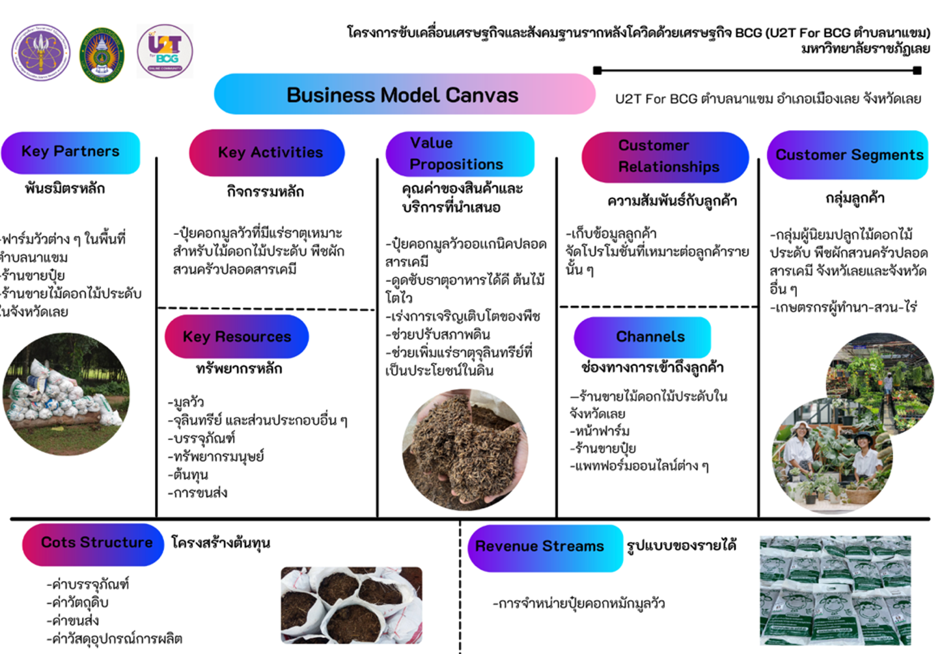

ภาพที่ 1 รูปแบบการพัฒนามูลค่าปุ๋ยคอกหมักมูลวัว

3. เครื่องมือที่ใช้ในการเก็บข้อมูล

3.1 การวิจัยเชิงคุณภาพ ด้วยการสัมภาษณ์เชิงลึกจากผู้ประกอบการ เกษตรกรใน ทำการติดต่อเพื่อเข้าสัมภาษณ์และนำมาสรุปผลการวิจัยและนำมาประมวลผล หลังจากนั้น ทำการออกแบบบรรจุภัณฑ์ และช่องทางการจัดจำหน่ายออนไลน์

3.2 การวิจัยเชิงปริมาณ ดำเนินการเก็บข้อมูลจากกลุ่มตัวอย่าง ประกอบด้วยคนในชุมชน จำนวน 50 คน ดำเนินการเก็บข้อมูลผ่านออนไลน์ (Online Questionnaire) ที่สร้างด้วย Google Forms โดยขอความร่วมมือในการสแกนคำถามจาก QR Code เพื่อตอบแบบสอบถามเพื่อทำให้ผู้วิจัยทราบความคิดเห็นหลังการพัฒนาช่องทางการจัดจำหน่าย โดยทำการเก็บข้อมูล จากผู้ใช้บริการระหว่าง 15 กันยายน ถึง 10 ตุลาคม 2565

4. การเก็บรวบรวมข้อมูล

ขั้นตอนการดำเนินการวิจัย จากภาพที่ 1 แสดงรูปแบบการพัฒนามูลค่าปุ๋ยคอกหมักมูลวัว แบ่งออกเป็น 2 ระยะ ดังนี้

**ระยะที่ 1** ศึกษาสภาพปัญหา และแนวทางในการการออกแบบผลิตภัณฑ์และพัฒนาช่องทางจัดจำหน่ายในรูปแบบออนไลน์ ประกอบด้วย

4.1 ศึกษาสภาพทั่วไปของการผลิตปุ๋ยมูลสัตว์ในชุมชน จำนวนผู้ประกอบการผลิตของปุ๋ยมูลวัว แหล่งมูลวัวในชุมชน ศึกษาข้อมูลกระบวนการแปรรูปปุ๋ยอินทรีย์ของกลุ่มเกษตรกรในชุมชน รวมทั้งปัญหาอุปสรรคต่างๆ ที่ประสบในดำเนินการผลิต

4.2 ศึกษาสภาพปัญหาและความสามารถในการใช้เทคโนโลยีของกลุ่มโดย ใช้การวิจัยเชิงคุณภาพด้วยกระบวนการมีส่วนร่วม การสัมภาษณ์เชิงลึก การสนทนากลุ่ม ประกอบการสังเกต สมาชิกในชุมชนนาแขม จากนั้นจึงนำข้อมูลที่ได้มาดำเนินการวิเคราะห์โดยใช้ SWOT Analysis เพื่อให้ทราบศักยภาพของกลุ่ม และระดมความคิดจากสมาชิกในกลุ่มเพื่อคัดเลือกช่องทางการตลาดออนไลน์ ที่เหมาะสมกับบริบทการใช้งาน ดำเนินการจัดอบรมให้ความรู้กับสมาชิก เกี่ยวกับออกแบบผลิตภัณฑ์และช่องทางการตลาดออนไลน์ให้ชุมชน

**ระยะที่ 2** การพัฒนามูลค่าปุ๋ยหมักมูลวัว การออกแบบผลิตภัณฑ์และการพัฒนาช่องทางการตลาดผลิตภัณฑ์ออนไลน์ ดังนี้

4.3 จัดอบรมให้ความรู้โดยผู้เชี่ยวชาญในการพัฒนาคุณภาพปุ๋ยหมักมูลวัว การบรรจุและออกแบบผลิตภัณฑ์ให้เหมาะสมการจัดจำหน่ายในรูปแบบออนไลน์ได้ ได้แก่ โลโก้หรือตราสินค้า ออกแบบโปสเตอร์โฆษณา ออกแบบบรรจุภัณฑ์ เป็นต้น

4.4 ดำเนินการพัฒนาปุ๋ยคอกหมักมูลวัว โดยชุมชนมาร่วมกันพัฒนาตามสูตรที่ได้มีการทดลองมาก่อนหน้า ณ อาคารอเนกประสงค์ของเทศบาลตำบลนาแขม อำเภอเมือง จังหวัดเลย

4.5 ออกแบบและจัดทำโครงร่างเพจตามความต้องการของชมชุน มีการบริหารเพจเฟสบุ้ค แก้ไข ปรับปรุงเนื้อหา ข้อความ ให้เหมาะสมสอดคล้อง กับความต้องการของกลุ่ม

4.6 ดำเนินการอบรมการใช้งานเพจเฟสบุ้ค อบรมทักษะการถ่ายภาพสินค้า/ ผลิตภัณฑ์อย่างง่าย และเทคนิคการโพสต์ข้อความเพื่อการจำหน่ายสินค้า

4.7. ประชาสัมพันธ์เพจให้เป็นที่รู้จัก โดยการเพิ่มฐานข้อมูลลูกค้าให้กับกลุ่ม และใช้วิธีการประชาสัมพันธ์ผ่านเพื่อนและคนรู้จักที่อยู่ในเครือข่ายเฟสบุ้ค และส่งมอบเพจให้กับกลุ่มและกำหนดผู้รับผิดชอบในการดูแลบริหารจัดการ

5. การวิเคราะห์ข้อมูล

แบ่งออกเป็น 2 ส่วน ดังนี้ 1). การวิเคราะห์ข้อมูลเชิงคุณภาพ ใช้การวิเคราะห์เนื้อหา (Content Analysis Method) จากการสัมภาษณ์ การประชุม กลุ่มย่อย 2) การวิเคราะห์ข้อมูลความพึงพอใจ ผู้วิจัยได้ดำเนินการวิเคราะห์ข้อมูลเชิงปริมาณด้วยการ หาค่าสถิติพื้นฐาน คือ ค่าร้อยละ (Percentage) ค่าเฉลี่ย (Mean) และส่วนเบี่ยงเบนมาตรฐาน (Standard Deviation) โดยใช้เกณฑ์แปลความหมายค่า Likert

**ผลการวิจัย**

ผลการวิเคราะห์ข้อมูลสรุปผล ได้ดังนี้

1. แนวทางการพัฒนาช่องทางการจัดจำหน่ายผลิตภัณฑ์ชุมชนนาแขมประเภทปุ๋ยคอกหมักมูลวัว ประกอบด้วย ประเด็นต่างๆ ดังนี้

1.1 การดำเนินการพัฒนาช่องทางการจัดจำหน่ายผลิตภัณฑ์ชุมชนนาแขมประเภทปุ๋ยคอกหมักมูลวัว ในรูปแบบช่องทางออนไลน์ การสร้างเว็บไซต์เฟสบุ้คแฟนเพจของผลิตภัณฑ์ชุมชนนาแขมปุ๋ยคอกหมักมูลวัว โดยให้มีหน่วยงานภาครัฐพร้อมตัวแทนชุมชนเป็นหน่วยงานกลาง เป็นกลไกหลักในการดูแล โดยเป็นศูนย์กลางในการรับออเดอร์ และประสานงานระหว่างลูกค้าและชุมชน ให้สามารถซื้อขายกันได้ เพื่อให้สามารถขยายตลาดได้ทั้งภายในชุมชนและต่างจังหวัดได้ โดยทั้งนี้ได้มีการจัดอบรมให้ความรู้แก่ตัวแทนผู้ประกอบการในชุมชน และชาวบ้านที่มีความสนใจในการเข้าร่วมโครงการพัฒนาผลิตภัณฑ์และสร้างรายได้ให้กับตนเอง นอกจากนี้ ยังมี Chatbot เพื่อตอบคำถามอัตโนมัติเพื่อไม่ให้ขาดการสื่อสารกับลูกค้าในช่วงเวลาที่ไม่มีผู้ตอบคำถาม

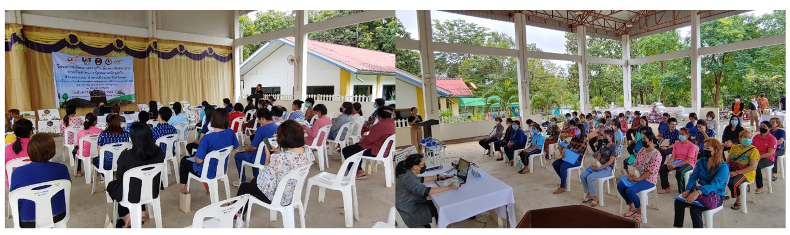

ภาพที่ 1 กิจกรรมอบรมการผลิตปุ๋ยคอก และการออกแบบบรรจุภัณฑ์ และช่องทางการจัดจำหน่ายผลิตภัณฑ์ปุ๋ย

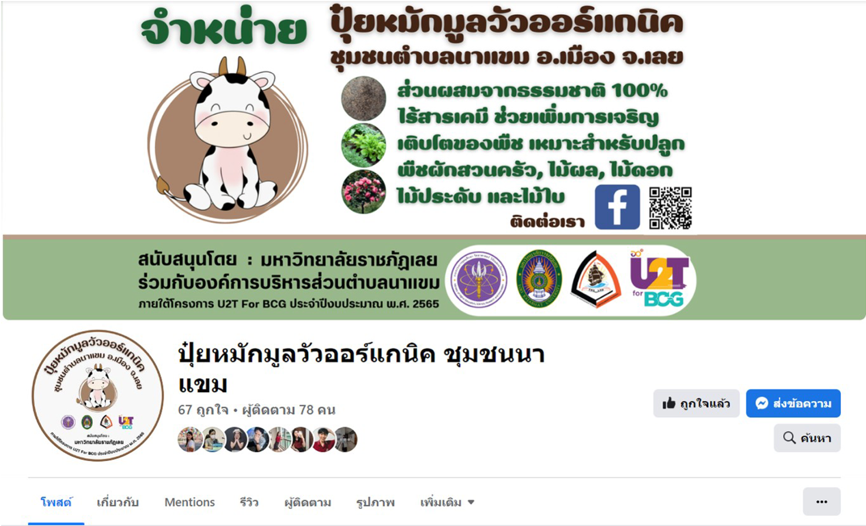

ภาพที่ 2 ช่องทางการจัดจำหน่ายบน Facebook ปุ๋ยหมักมูลวัวออร์แกนิค ชุมชนนาแขม

1.2 ดำเนินการพัฒนาช่องทางการจัดจำหน่ายผลิตภัณฑ์ชุมชน มีความต้องการให้ชุมชนมีช่องทางการจัดจำหน่ายที่มีศักยภาพมากขึ้น โดยกำหนดลักษณะการดำเนินงานเป็น 2 รูปแบบตามลักษณะของตลาด คือ ตลาดถาวร เป็นตลาดที่รับซื้อผลิตภัณฑ์เป็นประจำอย่างต่อเนื่อง (ที่มีหน้าร้านในชุมชน) โดยเป็นกลุ่มผู้ประกอบการที่มีช่องทางที่ส่งสินค้าเป็นประจำอยู่แล้วก็จะนำผลิตภัณฑ์ไปจำหน่าย นอกจากนี้ยังมีการจัดทำป้ายประชาสัมพันธ์ คู่กับการวางจำหน่ายสินค้า และตลาดชั่วคราวเป็นตลาดที่รับซื้อผลิตภัณฑ์เป็นบางครั้งเฉพาะการออกบูธ โดยเครือข่ายชุมชน และเทศบาลนาแขมจะดำเนินการจัดงาน ตลอดจนหาตลาดคนเดิน หรือตลาดนัดอื่นๆ เพิ่มเติม

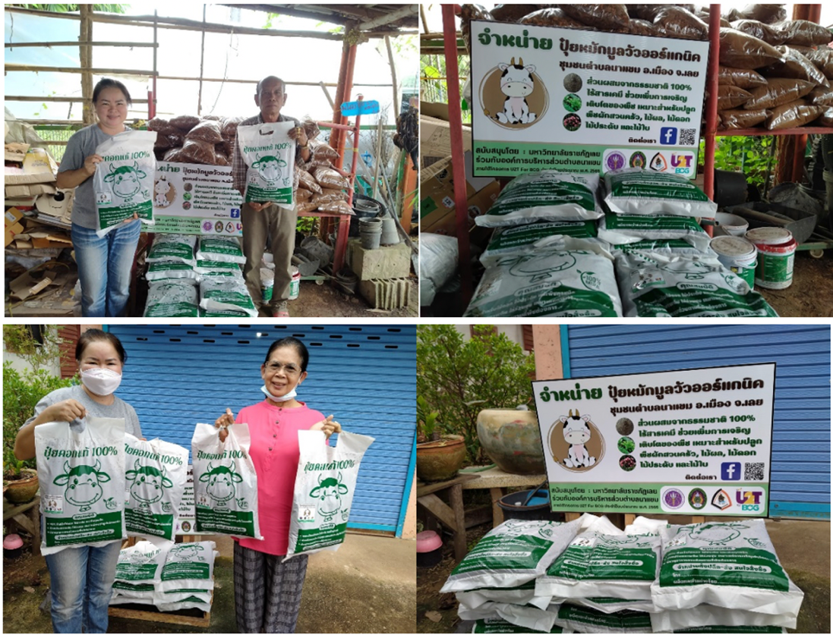

ภาพที่ 3 ช่องทางการจัดจำหน่ายออฟไลน์

2. แนวทางการสร้างมูลค่าเพิ่มให้กับผลิตภัณฑ์ชุมชนประเภทปุ๋ยคอกหมักมูลวัว ในชุมชนนาแขม ประกอบด้วยประเด็น ต่างๆ ดังนี้

### 2.1 การพัฒนาผลิตภัณฑ์ปุ๋ยคอกหมักมูลวัว เนื่องจาก ปุ๋ยคอก คือปุ๋ยอินทรีย์ที่ได้จากมูลสัตว์ต่างๆ ที่อยู่ในรูปของเหลวและของแข็ง ส่วนใหญ่จะเป็นมูลสัตว์เลี้ยง เช่นมูลวัว ไก่ เป็ด สุกร ประกอบด้วยอุจจาระและปัสสาวะของสัตว์ ซึ่งเป็นส่วนของซากพืชและสัตว์จากอาหารที่สัตว์ผ่านกระบวนการย่อยสลายจากระบบย่อยอาหาร ในที่นี้เราใช้ปุ๋ยมูลวัวซึ่งมีจำนวนมากในชุมชนนาแขม มีการศึกษาและเชิญวิทยากรที่ประสบความสำเร็จในการพัฒนาสูตรปุ๋ยหมักมาให้ความรู้  เนื่องจากหากใช้มูลวัวที่สด จะทำให้เกิดความร้อนและมีการดึงไนโตรเจนจากดินไปใช้ ทำให้พืชอาจมีอาการใบเหลืองและตายได้

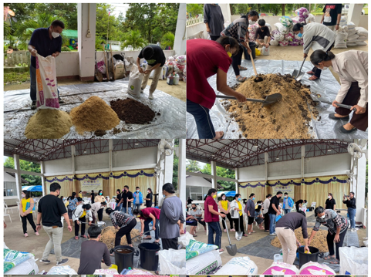 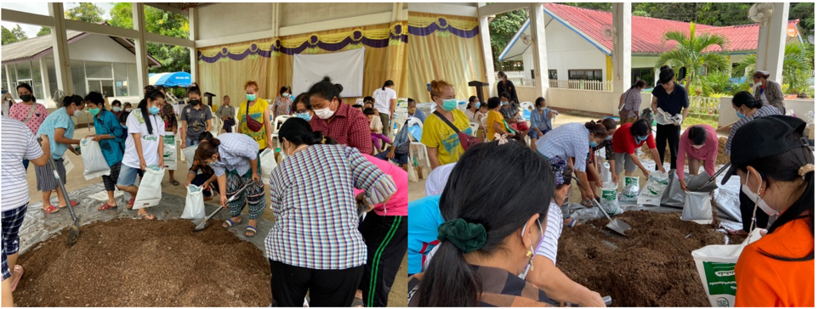

ภาพที่ 4 กิจกรรมการทำปุ๋ยคอกหมักมูลวัวตามสูตรของวิทยากรและผู้เชี่ยวชาญในชุมชน

2.2 การพัฒนาบรรจุภัณฑ์ของปุ๋ยคอกหมักมูลวัว การออกแบบผลิตภัณฑ์และพัฒนาบรรจุภัณฑ์ (Product Design and Packaging Development) โดยพิจารณาจากกลุ่มเป้าหมายเป็นหลัก โดยเน้นไปที่กลุ่มลูกค้าที่อยู่ตามชุมชนเมือง ต้องการใช้ปุ๋ยคอกเพื่อนำไปใส่ผักออแกนิค หรือต้นไม้ที่ปลูกในบริเวณบ้าน ใช้ในปริมาณที่ไม่เยอะมาก จึงมีการวิเคราะห์กับชุมชนให้ทำในขนาดที่พอเหมาะ และสามารถจัดส่งในรูปแบบออนไลน์ได้ โดยปรับปรุงบรรจุภัณฑ์ขนาด 1 กิโลกรัม มีการออกแบบโลโก้แบรนด์ของชุมชน มีเบอร์โทรและเฟสบุ้ค ให้ในการติดตามซื้อครั้งต่อไปได้ โดยพบว่าขนาดของบรรจุภัณฑ์ที่มีออกแบบมีความเหมาะสม สวยงาม ดูสะอาดน่าซื้อ สร้างความแตกต่างให้ผลิตภัณฑ์เดิมที่ขายยกเป็นกระสอบ นอกจากนี้ยังได้การออกแบบตราสินค้าให้ทันสมัยเป็นเอกลักษณ์ของผลิตภัณฑ์ และการสร้างแบรนด์พร้อมพัฒนาบรรจุภัณฑ์ใหม่ ทำการพริ้นสติ้กเกอร์โลโก้ ติดบนถุง เปลี่ยนเป็นบรรจุภัณฑ์ที่หุ้มด้วยพลาสติกเหนัยวกันรั่ว และสติ้กเกอร์ที่พริ้นบนกระดาษขนาดเล็ก ทำการออกแบบให้เหมาะสม เพื่อให้ข้อมูลการใช้งาน วันผลิต และเบอร์ติดต่อ พร้อมเพจในการจำหน่าย ให้มีความน่าสนใจให้เหมาะสมแก่ผู้บริโภค

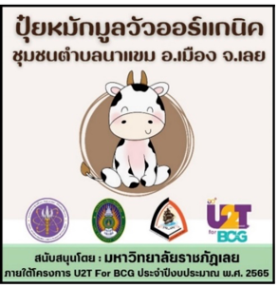 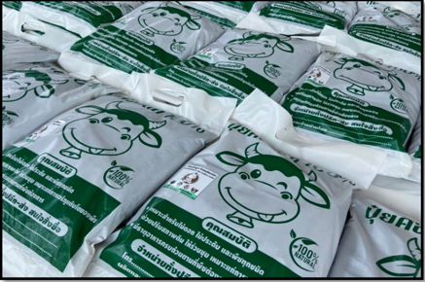

ภาพที่ 5 การออกแบบตราสินค้าและบรรจุภัณฑ์

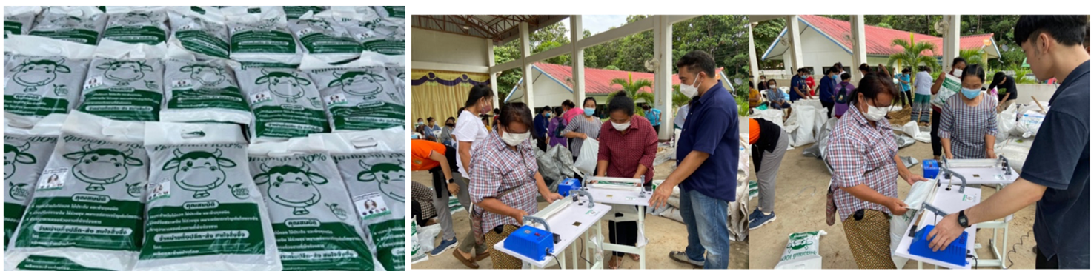

ภาพที่ 6 กิจกรรมการบรรจุผลิตภัณฑ์

2.3 การสร้างมูลค่าเพิ่มของผลิตภัณฑ์ชุมชนปุ๋ยหมักต้องเน้นคุณภาพ และมาตรฐานของตัวสินค้า มีความแตกต่างมีเอกลักษณ์ สอดคล้องกับความต้องการของลูกค้า และต้องมีการพัฒนาอย่างต่อเนื่อง ประกอบด้วย การออกแบบบรรจุภัณฑ์ การตอบคำถามลูกค้าในเพจ ความรวดเร็วในการจัดส่ง เป็นต้น และมีการนำไปจัดวางจำหน่ายที่หน้าร้านของชุมชน อย่างต่อเนื่อง

1. การศึกษาความพึงพอใจของชุมชนต่อช่องทางการจัดจำหน่ายผลิตภัณฑ์ปุ๋ยคอกหมักมูลวัวชุมชนนาแขม อำเภอเมือง จังหวัดเลย จากกลุ่มตัวอย่าง จำนวน 50 คน พบว่าความพึงพอใจของกลุ่มตัวอย่างในภาพรวมมีความพึงพอใจยู่ในเกณฑ์มากที่สุด (𝑥̅ = 4.51, S.D. = 0.29) เมื่อพิจารณาเป็นรายด้านพบว่าด้านที่มีความพึงพอใจมากที่สุดสามอันดับแรกคือ 1) การใช้เพจ Facebook สะดวกในการประชาสัมพันธ์และการจัดจำหน่ายมากขึ้น อยู่ในระดับมากที่สุด (𝑥̅ = 4.86, S.D. = 0.45) 2) หลังจากการเข้ารับการพัฒนาช่องทางการจัดจำหน่าย มีความรู้เพิ่มขึ้นส่งผลต่อยอดขายของธุรกิจ อยู่ในระดับมากที่สุด (𝑥̅ = 4.72, S.D. = 0.57) และ 3) Facebook ที่จัดทำขึ้นมีผู้สนใจและรู้จักผลิตภัณฑ์ในชุมชนนาแขมมากขึ้น อยู่ในระดับมากที่สุด (𝑥̅ = 4.64, S.D. = 0.56) ตามลำดับ

**อภิปรายผล**

ผลการวิจัยครั้งนี้มีประเด็นสำคัญที่นำมาอภิปราย ตามลำดับดังต่อไปนี้

1. แนวทางการพัฒนาช่องทางการจัดจำหน่ายผลิตภัณฑ์ปุ๋ยคอกหมักมูลวัว ชุมชนนาแขม ในการด้านเทคโนโลยี จากผลการวิจัยด้านสภาพปัญหาของกลุ่มสมาชิกพบว่า ส่วนใหญ่ ขาดทักษะในการใช้เทคโนโลยี มีเพียงสมาชิกในกลุ่มอย่างน้อย 3 คน มีความสามารถในการใช้ เทคโนโลยีได้ สอดคล้องกับงานวิจัยของ ประสิทธิ์ รัตนพันธ์ และคณะ ที่พบว่าปัญหาและ อุปสรรคในการดำเนินงานผู้ขายสินค้าในชุมชนคือ ขาดสถานที่สำหรับวางจำหน่ายสินค้า และขาดความรู้ในการทำการส่งเสริมการตลาดในการศึกษา ความสามารถในการใช้เทคโนโลยีการอบรมให้ความรู้แก่สมาชิกด้านเทคโนโลยีจึงมีความสำคัญต่อการพัฒนาช่องทางการตลาดออนไลน์ (ประสิทธิ์ รัตนพันธ์ และคณะ , 2561)

2. แนวทางการพัฒนาช่องทางการจัดจำหน่ายผลิตภัณฑ์ปุ๋ยคอกหมักมูลวัว ชุมชนนาแขม ในด้านการตลาด พบว่าชุมชนยังขาดความรู้ทางการตลาด ช่องทางการตลาดมีจำกัด เน้นการขายให้กับลูกค้าเจ้าเดิม ๆ ซึ่งมารับซื้อในพื้นที่ หรือขายยกกระสอบ ขาดการส่งเสริมการขายและการประชาสัมพันธ์ทำให้ไม่เป็นที่รู้จักมากนัก สอดคล้องกับงานวิจัยของ รัฐพล สังคะสุข และคณะ ที่พบว่า จุดอ่อนของ ผู้ประกอบการที่จัดจำหน่ายผลิตภัณฑ์ชุมชน คือ ช่องทางการจัดจำหน่ายที่ยังไม่หลากหลาย ช่องทางการขายยังไม่แน่นอน (รัฐพล สังคะสุข และคณะ , 2560) ดังนั้นจึงได้ดำเนินการส่งเสริมความรู้ด้านการตลาดออนไลน์ให้กับสมาชิกกลุ่มและระดม ความคิดจากสมาชิกในกลุ่มเพื่อคัดเลือกช่องทางการตลาดออนไลน์ที่เหมาะสมกับบริบทการใช้ งานซึ่งคนชุมชนส่วนใหญ่มีความสนใจ การตลาดผ่านเพจเฟซบุ๊ค เนื่องจากเป็นช่องทางในการ ประชาสัมพันธ์และจัดจำหน่ายที่ใช้งานได้ง่ายไม่ยุ่งยาก สามารถเข้าถึงกลุ่มเป้าหมายได้อย่าง รวดเร็ว อีกทั้งยังเป็นสื่อโซเชียลมีเดียที่กำลังได้รับความนิยมในปัจจุบันเป็นอย่างมาก ทำให้ผล การพัฒนาช่องทางการตลาดผลิตภัณฑ์ผ่านทางออนไลน์ ได้เพจเฟซบุ๊คกลุ่มผลิตภัณฑ์ชุมชนนาแขม สอดคล้องกับงานวิจัยของ จีระนันต์ เจริญรัตน์ และคณะ (2559) นอกจากนี้ยังสอดคล้องกับงานวิจัยของ ภาสกร รอดแผลง (2564) ที่ศึกษาการพัฒนาช่องทางการตลาดออนไลน์ของผลิตภัณฑ์งอบ ได้มีการส่งเสริมความรู้ ทางด้านการตลาดออนไลน์ให้กับสมาชิกกลุ่ม และการตลาดออนไลน์ผ่านเพจเฟซบุ๊กเพื่อเป็นแนวทางในการประชาสัมพันธ์และจัดจำหน่ายที่สามารถเข้าถึง กลุ่มเป้าหมายได้ง่ายและรวดเร็ว และเป็นสื่อโซเชียลมีเดียที่กำลังได้รับความนิยมในปัจจุบัน เป็นอย่างมาก และการพัฒนาช่องทางการตลาดออนไลน์ของผลิตภัณฑ์งอบด้วยเพจเฟซบุ๊กกลุ่ม ผลิตภัณฑ์จักสานงอบไทยลาวแง้วทองเอน ใช้การนำเสนอตามหมวดหมู่ของผลิตภัณฑ์ รูปแบบ เนื้อหาที่ใช้ใน การสื่อสารประกอบด้วย ภาพถ่าย ภาพอินโฟกราฟิก การลิงค์วีดิโอยูทูป การแชร์ โพสต์ ข้อคิดเห็นและกิจกรรมต่าง ๆ ของกลุ่ม ซึ่งจะเป็นประโยชน์กับสมาชิกกลุ่มใด ๆ ใน แนวทางการตลาดออนไลน์ผลิตภัณฑ์อื่น ๆ เพราะตลาดออนไลน์ผ่านเพจเฟซบุ๊ค ถือได้ว่าเป็นช่องทางหนึ่งที่สามารถส่งผ่านข้อมูลสินค้าไปยังผู้บริโภคได้อย่างสะดวกและรวดเร็ว และง่ายใน การบริหารจัดการเหมาะสมกับบริบทของผลิตภัณฑ์ชุมชนที่มีความต้องการขยายช่องทาง การตลาดให้มีความหลากหลายมากขึ้น

**สรุปผลการวิจัย**

การดำเนินงานวิจัยนี้ จัดทำขึ้นเพื่อพัฒนามูลค่าของปุ๋ยคอกหมักมูลวัวและการพัฒนาบรรจุภัณฑ์ และเพิ่มช่องทางการจัดจำหน่ายปุ๋ยคอกหมักมูลวัว ตำบลนาแขม ให้เหมาะกับสภาพสังคมในปัจจุบัน ชุมชน ภายใต้โครงการขับเคลื่อนเศรษฐกิจและสังคมฐานรากหลังโควิดด้วยเศรษฐกิจ BCG (U2T for BCG) โดยมีวัตถุประสงค์เพื่อเพิ่มศักยภาพและขีดความสามารถในการแข่งขันของภาคการผลิตและบริการด้าน BCG ในพื้นที่ โดยใช้องค์ความรู้และเทคโนโลยีที่สำคัญ อาทิ การผลิตปุ๋ยคอกหมักมูลวัว การพัฒนาบรรจุภัณฑ์และเพิ่มช่องทางการจัดจำหน่ายผ่านสื่อดิจิทัล เป็นต้น ก่อให้เกิดผลิตภัณฑ์ใหม่ในชุมชน ส่งเสริมมูลวัวแห้งในชุมชนให้เกิดมูลค่าสูงขึ้นอีกทั้งเป็นการถ่ายทอดองค์ความรู้การใช้ประโยชน์จากปุ๋ยคอกหมักมูลวัวไปยังชุมชนต่าง ๆ เพื่อสร้างชุมชนต้นแบบ และเป็นแนวทางหรือทางเลือกหนึ่งสำหรับเกษตรกรผลิตปุ๋ยคอกหมักมูลวัวไว้ใช้เองหรือจัดจำหน่าย

**ข้อเสนอแนะ**

ข้อเสนอแนะในการนำผลการวิจัยไปใช้

1. การสร้างเครือข่ายทางด้านการจัดจำหน่ายและการพัฒนาผลิตภัณฑ์เป็นสิ่งที่จำเป็นเพื่อหลีกเลี่ยงอุปสรรคจากการแข่งขันซึ่งมีคู่แข่งเพิ่มมากขึ้น เพื่อให้การดำเนินกิจการให้มีความเข้มแข็ง พึ่งตนเองได้ และมีการเจริญเติบโตอย่างต่อเนื่อง

2. ผลิตภัณฑ์ชุมชนต้องมีการพัฒนาอย่างต่อเนื่องและสร้างความแตกต่างที่โดดเด่นชัดเจนสามารถนำมาเป็นจุดขายให้โดนใจ ลูกค้าเป้าหมายได้อย่างยั่งยืน

3. การประชาสัมพันธ์สินค้าผ่านช่องทางออนไลน์หรือ Facebook ต้องสร้างเนื้อหาใหม่ๆ อัพเดทเพจสม่ำเสมอ ให้มีความต่อเนื่องและน่าเชื่อถือ สามารถตอบสนองต่อการสั่งซื้อสินค้าได้อย่างรวดเร็ว

ข้อเสนอแนะสำหรับการวิจัยครั้งต่อไป

1. สามารถเพิ่มผลิตภัณฑ์ชุมชน อื่นๆเข้าไป เป็นการสร้างรายได้และพัฒนาคุณภาพของผลิตภัณฑ์ในชุมชนอย่างยั่งยืน
2. ควรมีการศึกษาความเป็นไปได้ในการจับคู่ (Matching Business) สำหรับผู้ประกอบการชุมชนเพื่อสร้าง ความมั่นคง   
   มั่งคั่ง และยั่งยืน

**เอกสารอ้างอิง**

กระทรวงการอุดมศึกษา. (2564). โครงการยกระดับเศรษฐกิจและสังคมรายตำบลแบบบูรณาการ. สืบค้น 15 ตุลาคม 2565, จาก <https://www.mhesi.go.th/index.php/flagship-project/2690-u2tambon.html>

จีระนันต์ เจริญรัตน์ และคณะ. (2559). การศึกษาแนวทางการสร้างช่องทางการตลาดผ้าห่มสี่ เขาลายดอกแก้วผ่านโซเชียลมีเดีย: กรณีศึกษา กลุ่มแม่บ้านเกษตรกรทอผ้า อ.เต่างอย จ.สกลนคร. ใน **รายงานการวิจัย.** มหาวิทยาลัยราชภัฏสกลนคร.

ประสิทธิ์ รัตนพันธ์ และคณะ. (2561). การพัฒนาช่องทางการจัดจำหน่ายและการสร้าง มูลค่าเพิ่มให้กับผลิตภัณฑ์ชุมชนประเภทอาหารในจังหวัดสงขลา. **วารสารการวิจัยเพื่อพัฒนาชุมชน (มนุษยศาสตร์และสังคมศาสตร์**), 11(4),42-51.

รัฐพล สังคะสุข และคณะ. (2560). การพัฒนาช่องทางจัดจำหน่ายสินค้าเครือข่ายวิสาหกิจ ชุมชนผ่านระบบพาณิชย์อิเล็กทรอนิกส์. **วารสารวิจัยราชภัฎพระนคร สาขามนุษยศาสตร์**, 12(1), 38-49.

วัฒนา บรรเทิงสุข. (2546). การวิจัยเชิงปฏิบัติการแบบมีส่วนร่วม ของประชาชนใน กระบวนการถ่ายทอดภูมิปัญญาท้องถิ่น ด้านการใช้สมุนไพรในชุมชนบ้านชากตับเต่า จังหวัดระยอง. ใน **ดุษฎีนิพนธ์การศึกษามหาบัณฑิต สาขาวิชาการบริหารการศึกษา.** มหาวิทยาลัยบูรพา.